专题04相似与三角比（2大考点）
考点概览
考点01相似
考点02三角比
考点01相似
1．（2025·上海·二模）记的重心为点，过点作边上的高，让点在这条高上滑动至另一端，则点的轨迹（ ）
A．可能为和高不平行的线段 B．一定为和高平行的线段
C．一定为曲线段 D．可能为曲线段
2．（2025·上海·二模）对于证明两个三角形全等，下列方法中错误的有（ ）个
①证明两个三角形任意一条边和任意两角对应相等
②证明两个三角形相似且相似比为1
③证明两个三角形任意一角和任意两边对应相等
A．0 B．1 C．2 D．3
3．（2025·上海奉贤·二模）中，，，为中点，过点的直线交于点，如果平分的周长，那么 ．
4．（2025·上海松江·二模）如图，在中，、分别在、上，，．设，那么向量可用表示为 ．
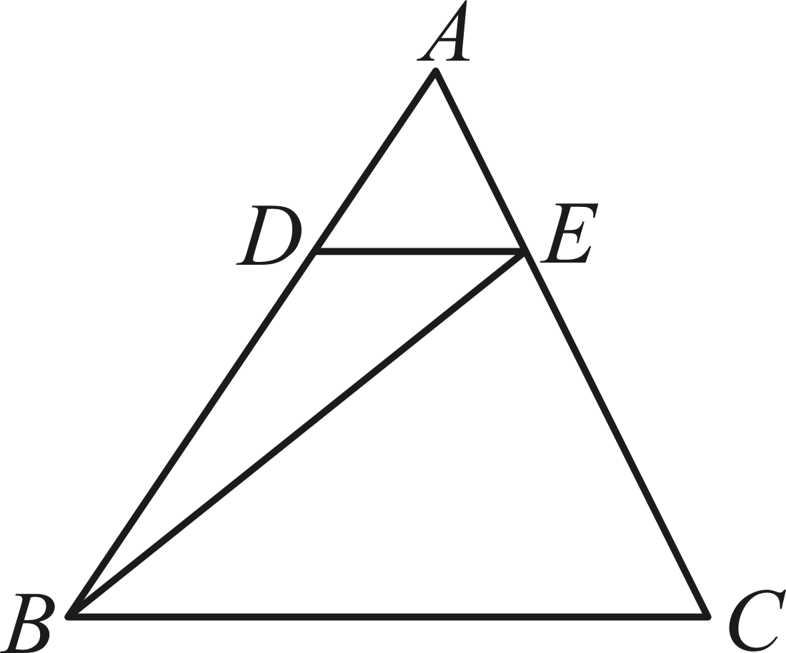
5．（2025·上海普陀·二模）如图，平行四边形中，点在边上，，连结并延长交的延长线于点，设，．如果向量用向量、表示，那么 ．
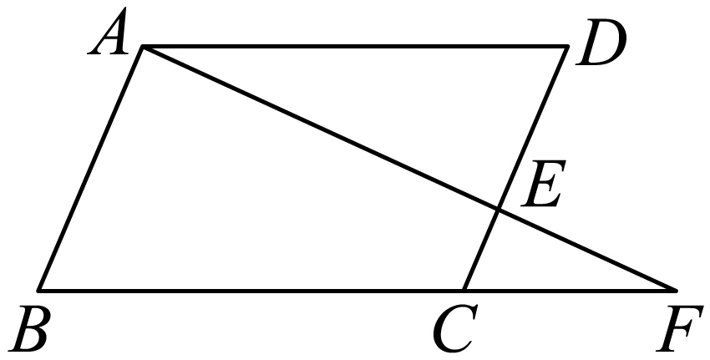

6．（2025·上海黄浦·二模）如图，已知点是的重心，过点作，分别交于点，如果设那么用、表示 ．
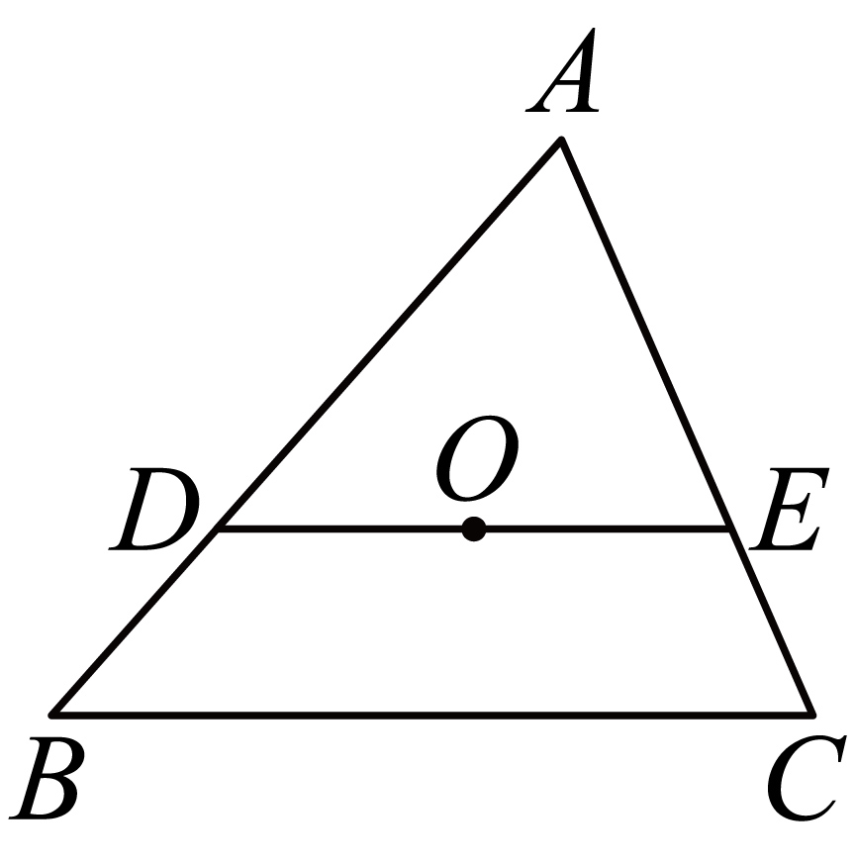
7．（2025·上海杨浦·二模）如图，已知正五边形的边长是4，联结交于点F，那么的长是 ．
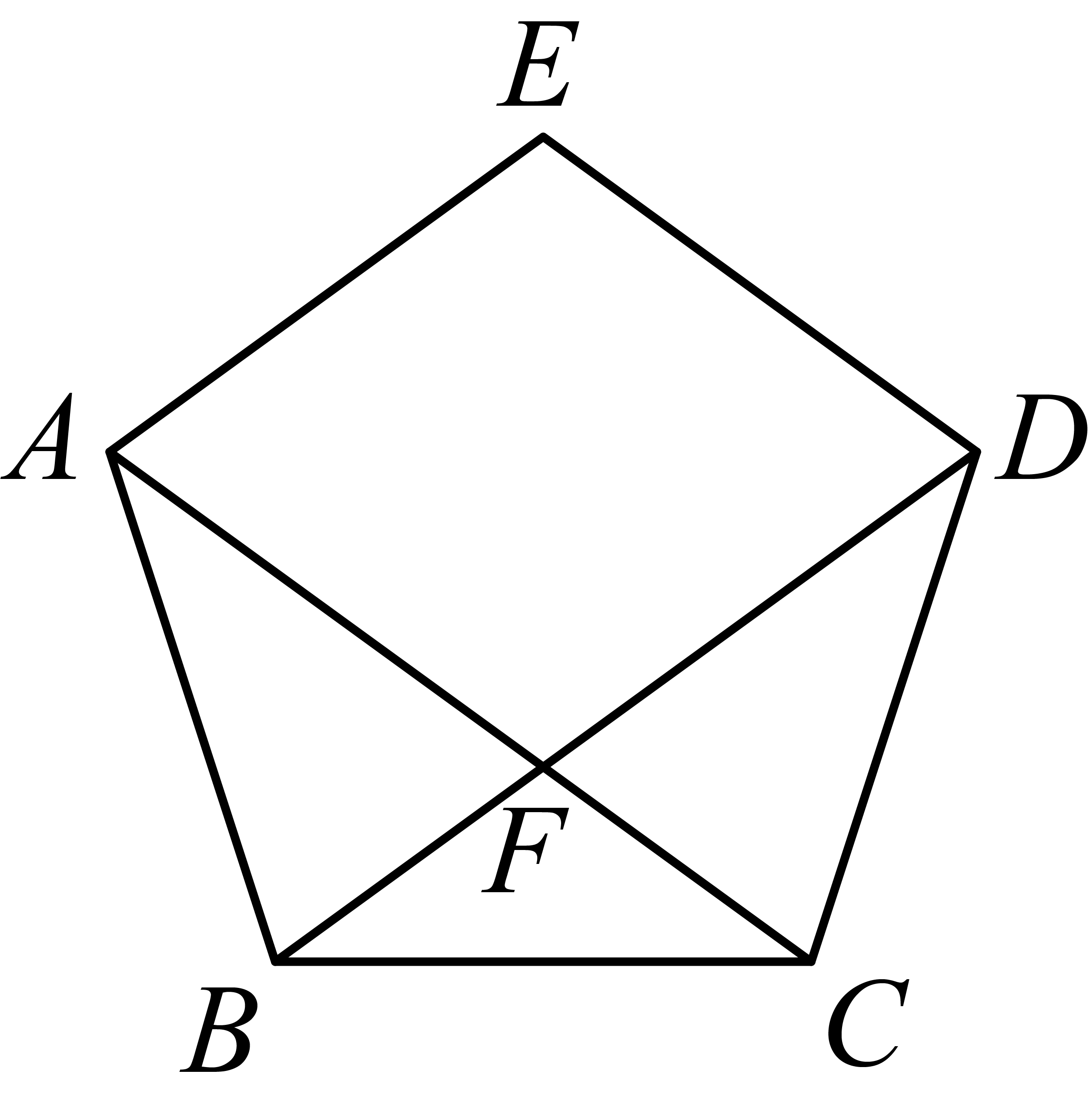
8．（2025·上海·二模）对于中心为点的正五边形，沿翻折该图形，得到新正五边形的中心记为点．连接、，和交于点，和交于点．则四边形和面积的比值是 ．
9．（2025·上海松江·二模）如图，正八边形的对角线、交于点，那么的值为 ．
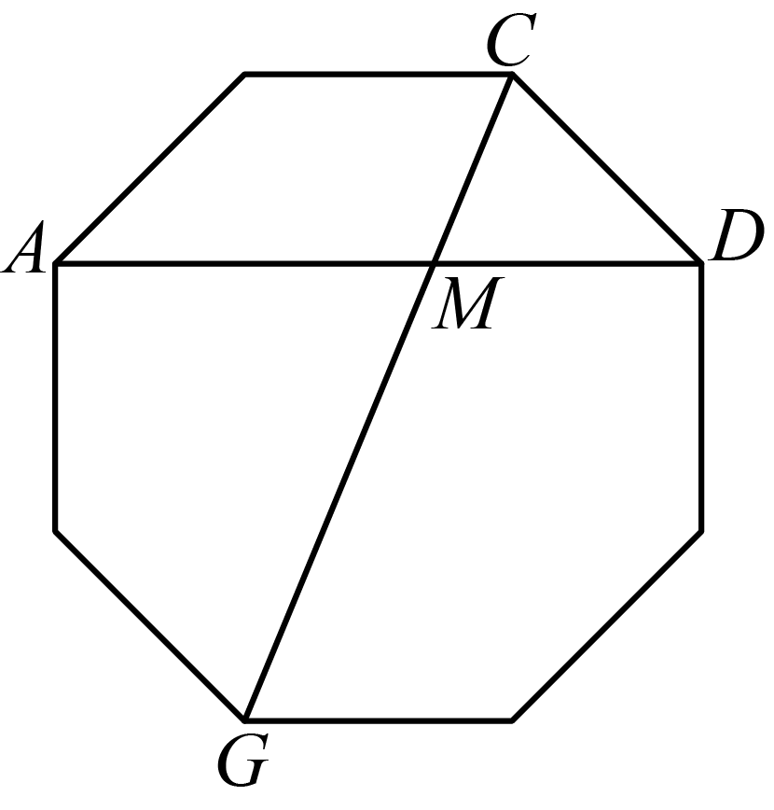
10．（2025·上海宝山·二模）如图，梯形中， ，分别是边上的点，且，，交的延长线于点，与交于点，如果，那么四边形与四边形周长的差是 ．（结果用含的代数式表示）
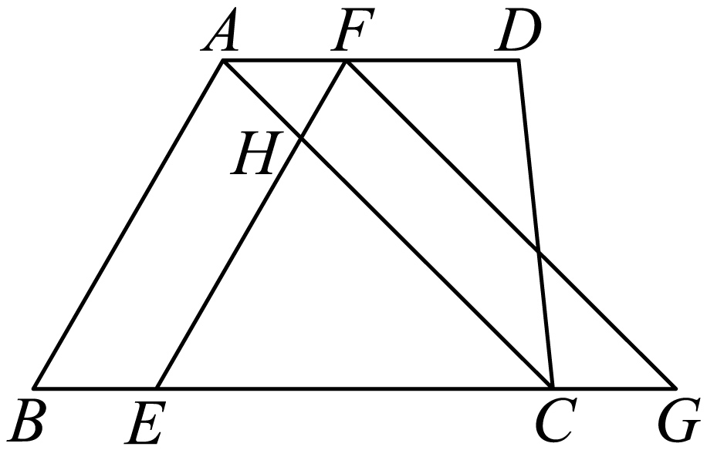
11．（2025·上海黄浦·二模）如图，已知矩形中，，点在边上，，以为半径作．将矩形翻折，使点落在上，点的对应点为点，折痕与边交于点，如果直线经过点，那么的长为 ．
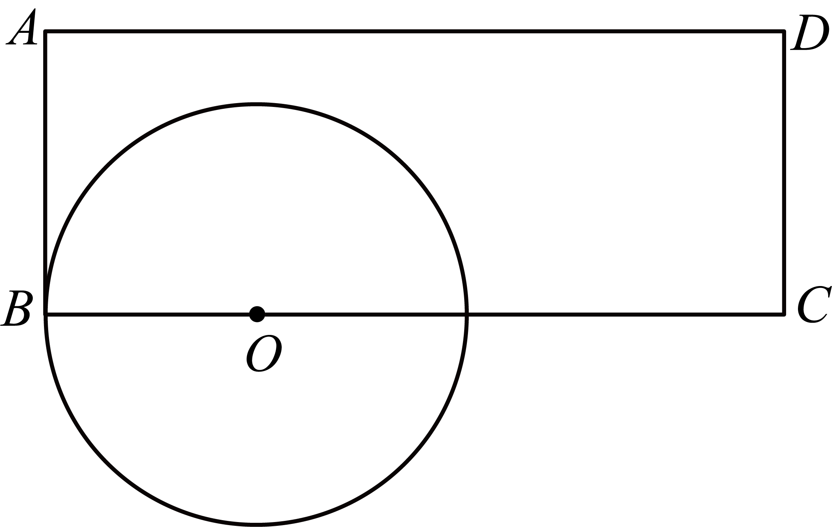
12．（2025·上海杨浦·二模）如图，，，与相交于点O，如果，，那么用、表示向量是 ．
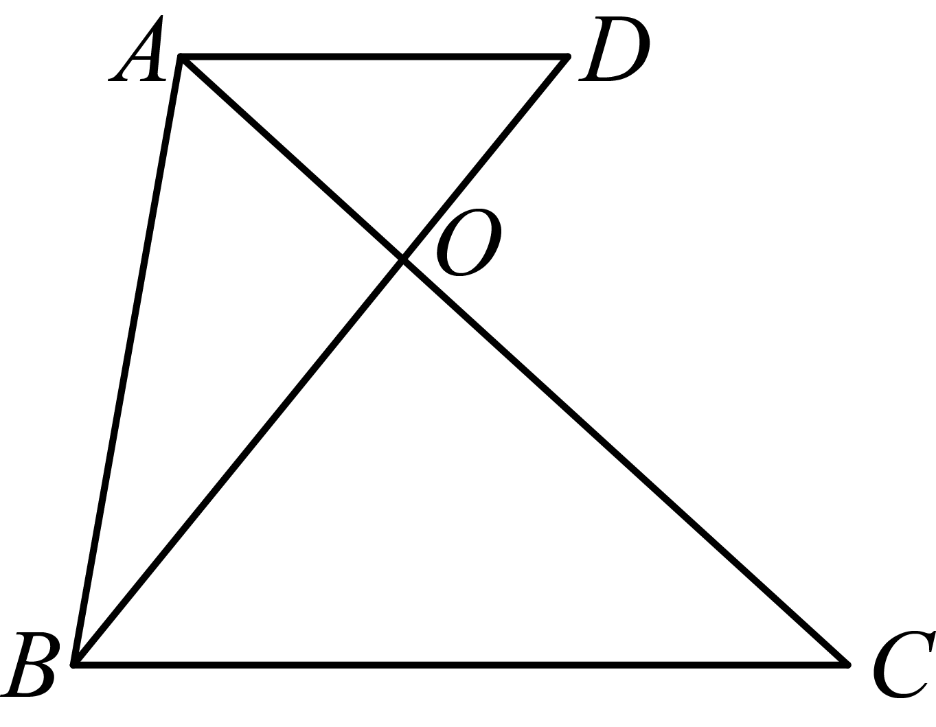
考点02三角比
13．（2025·上海青浦·二模）如图，河对岸有一座建筑物，在C，D（C、D、B在同一直线上）处用测角仪器分别测得顶部A的仰角为，．已知米，建筑物高是（ ）
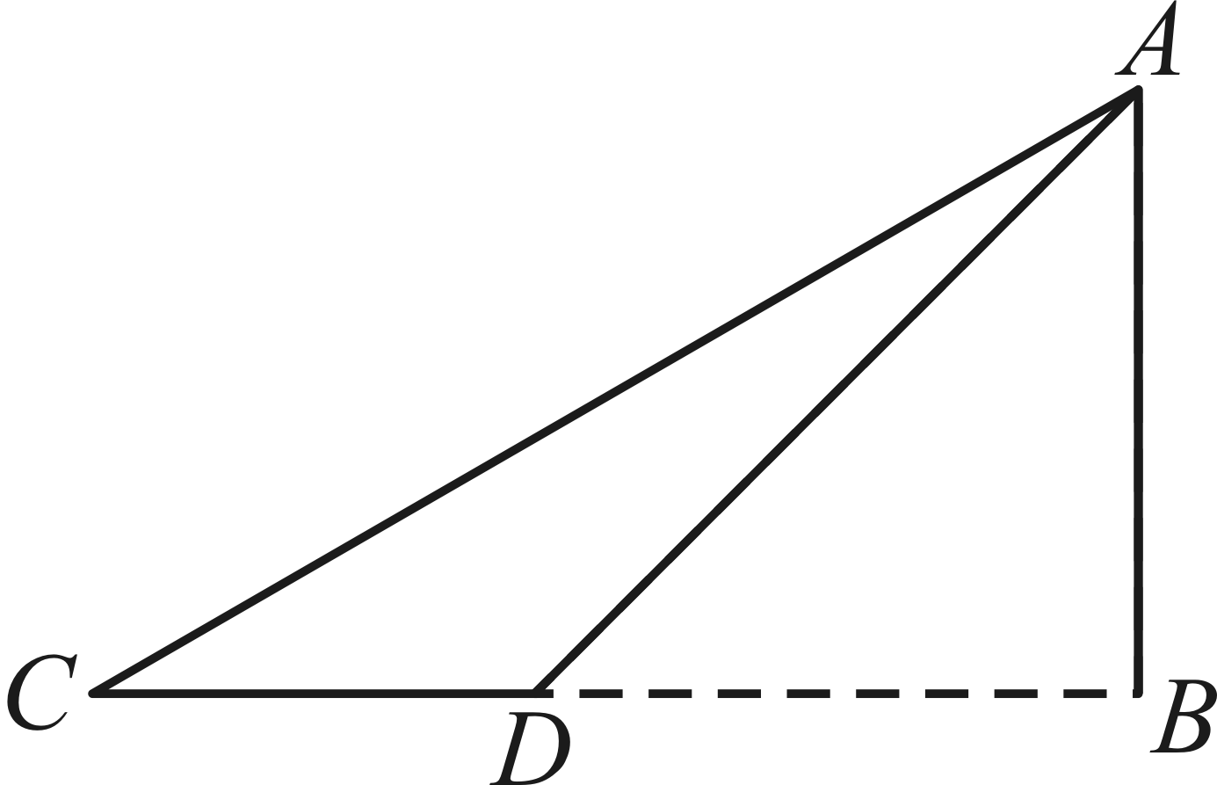
A．米 B．米 C．米 D．米
14．（2025·上海徐汇·二模）如图，甲、乙两楼的楼间距为10米，小杰在甲楼楼底处测得乙楼楼顶的仰角为，在乙楼楼底处测得甲楼楼顶的仰角为，那么乙楼比甲楼高 米（结果保留根号）．
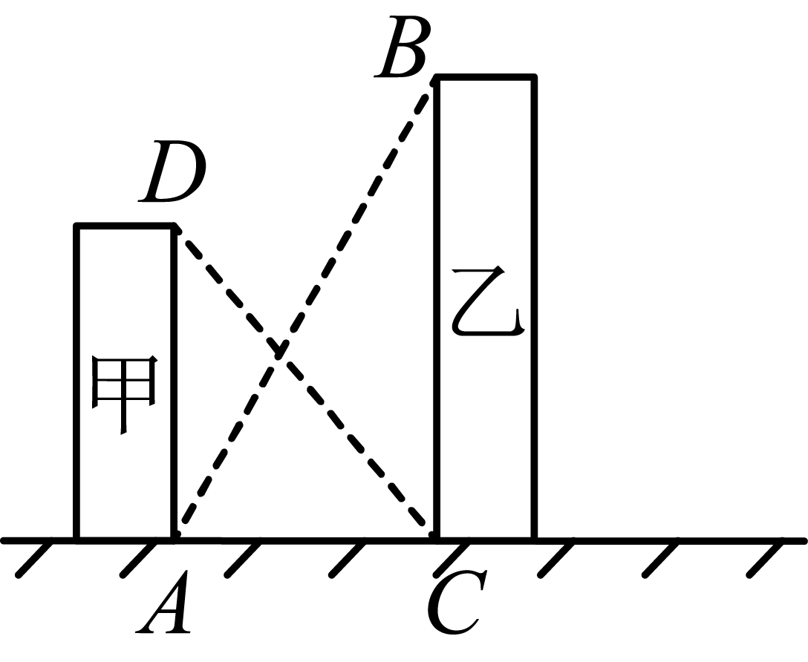
15．（2025·上海奉贤·二模）如图1为《天工开物》记载的用于舂捣谷物的工具---“碓(duì)”的结构简图，图2为其平面示意图．已知于点B，与水平线l相交于点O，．如果分米，分米，，那么点C到水平线l的距离为 分米．
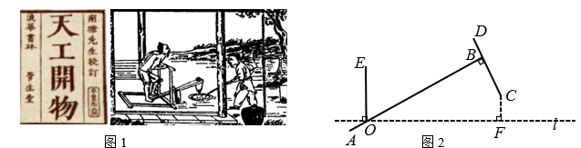
16．（2025·上海静安·二模）有一斜坡的坡度，斜坡上最高点到地面的距离为米，那么这个斜坡的长度为 米．
17．（2025·上海浦东新·二模）如图，在四边形中，，．以点C为圆心，长为半径画弧，交边的延长线于点E．过点B作的平行线，交线段的延长线于点F．如果，，那么线段的长度是 ．
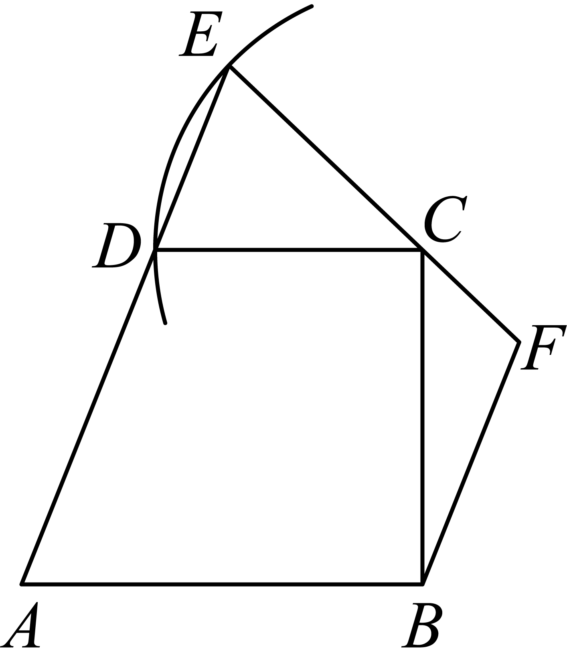
18．（2025·上海徐汇·二模）如图，梯形中，，，，，那么的值是 ．
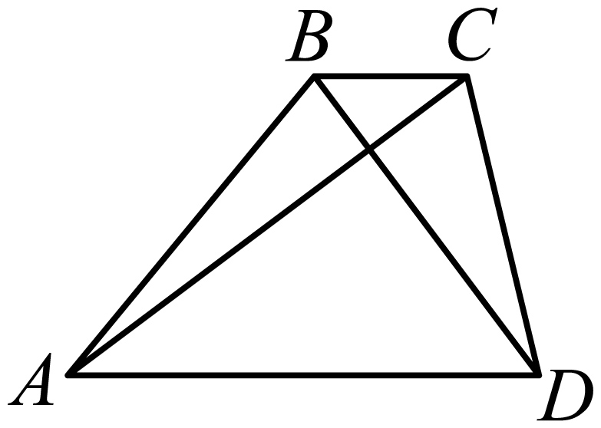
19．（2025·上海金山·二模）如图，小海想测量塔的高度，塔在围墙内，小海只能在围墙外测量．这时无法测得观测点到塔的底部的距离，于是小海在观测点处仰望塔顶，测得仰角为，再往塔的方向前进米至观测点处，测得塔顶的仰角为，点、、在一直线上，小海测得塔的高度为 米（小海的身高忽略不计，用含、的三角比和的式子表示）．
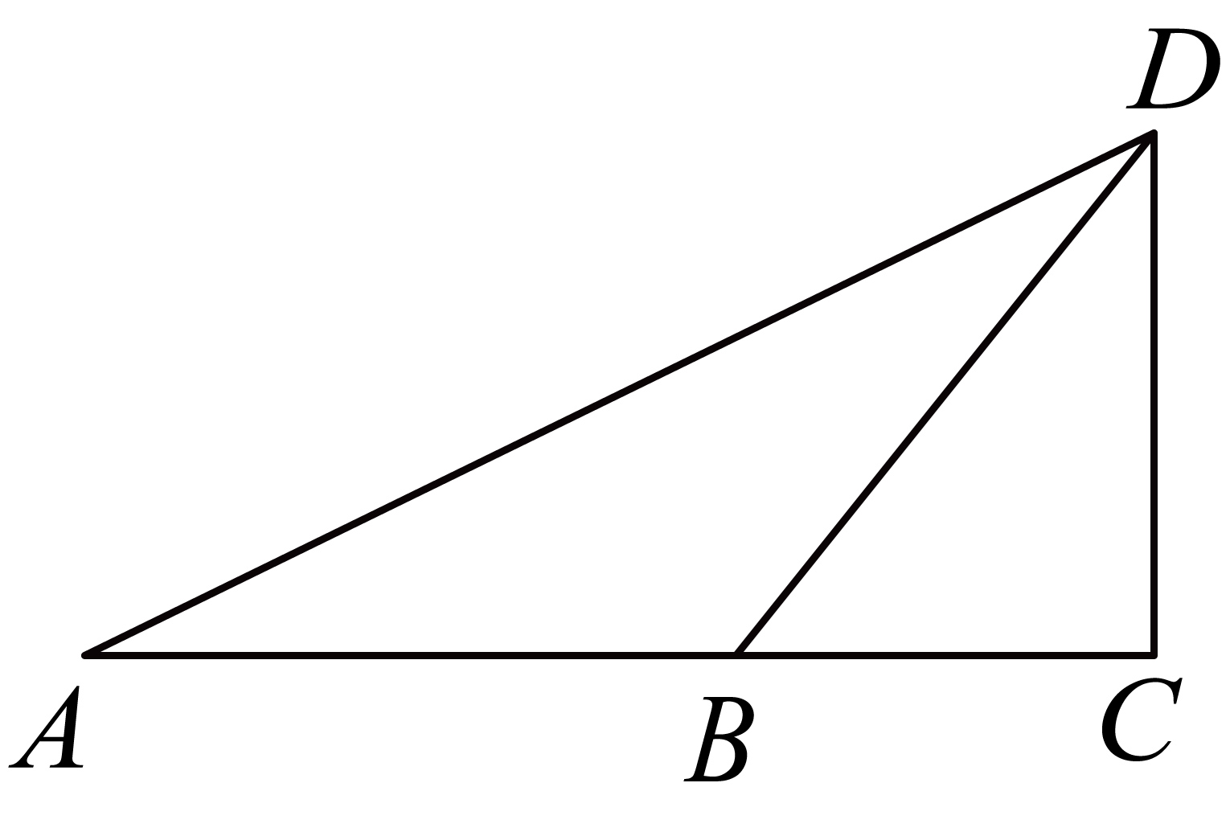
20．（2025·上海·二模）沿一斜坡向上走12米，高度上升4米，这个斜坡的坡度： ．
21．（2025·上海·二模）如图，在正方形中，点分别在边上．连接，若，则的正切值为 ．
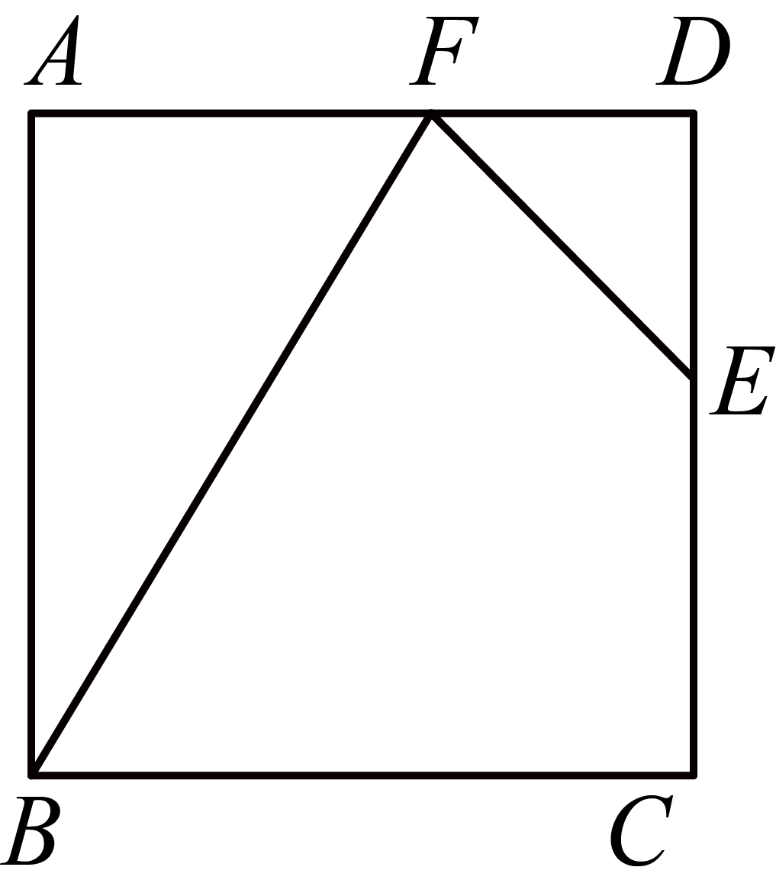
22．（2025·上海浦东新·二模）如图，在中，，，点在边上，且是等边三角形，点是对角线上一点．如果经过点且与边没有公共点，那么的半径的取值范围是 ．
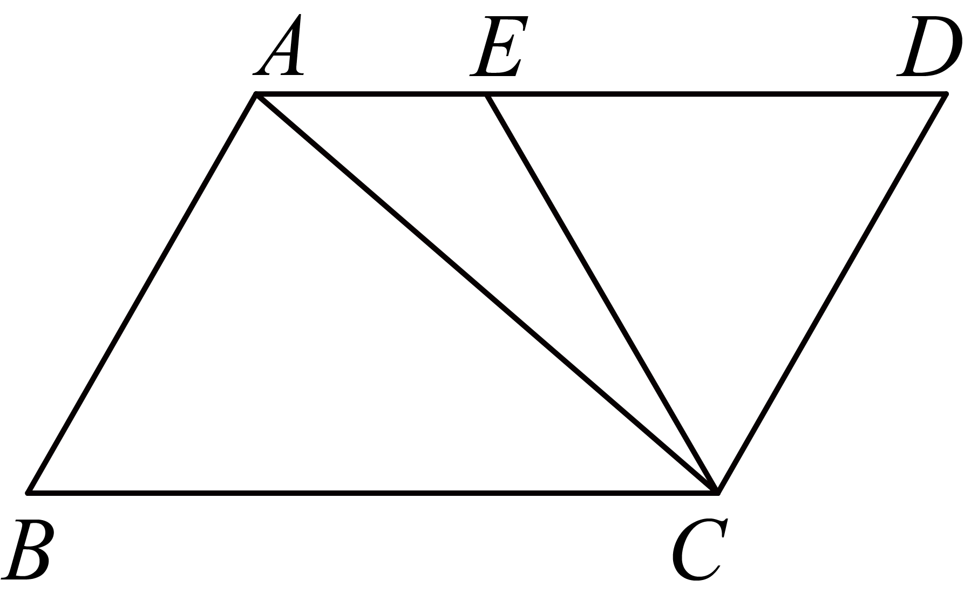
23．（2025·上海闵行·二模）已知在直角梯形中，，，，，，那么梯形的周长为 ．
24．（2025·上海宝山·二模）如图，将宽均为1的两张矩形纸片，交叉放置，形成的锐角为，那么重叠部分（阴影部分）的周长是 ．（结果用含的三角比的代数式表示）
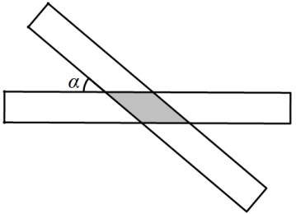
25．（2025·上海虹口·二模）如图，由六块相同的含的直角三角形拼成一个大的正六边形，内部留下一个小的正六边形空隙．如果直角三角形最短边的长为，那么小正六边形的边心距是 ．
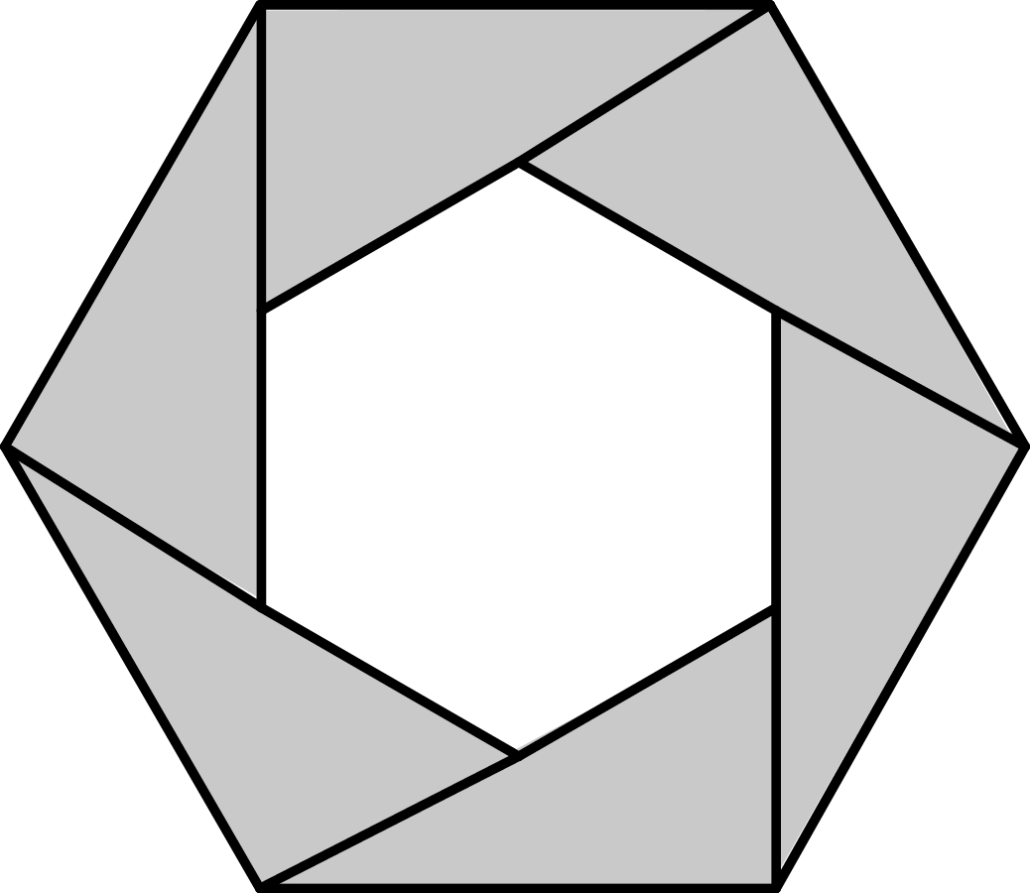
26．（2025·上海普陀·二模）如图，在中，，是边的中点，过点作交边于点，如果，，那么 ．
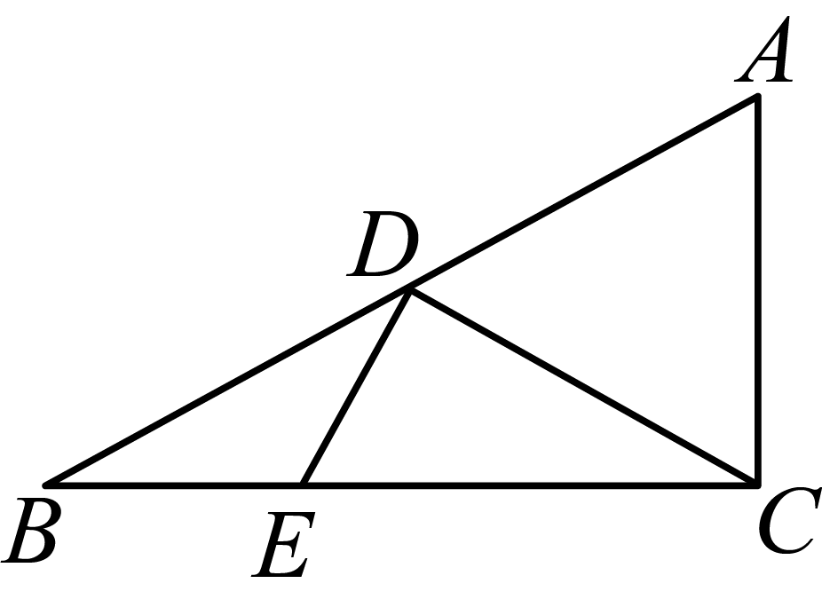
27．（2025·上海黄浦·二模）如图，已知扇形，过点作，垂足为点，如果，那么扇形的面积为 ．（结果保留）
